KUĆNI LJUBIMCI

PONOVIMO:
IMAŠ LI KUĆNOG LJUBIMCA?
KOJEG KUĆNOG LJUBIMCA IMAŠ?
KOJEG KUĆNOG LJUBIMCA BI ŽELIO IMATI?

ZADATCI ZA UČENIKE:
- PROČITAJ (SAMOSTALNO ILI UZ POMOĆ RODITELJA)
- POKAŽI NA SLICI
- ZALIJEPI NL U BILJEŽNICU/ PREPIŠI I NACRTAJ U BILJEŽNICU (AKO NEMAŠ PRINTER) (SAMOSTALNO ILI UZ POMOĆ RODITELJA)

KUĆNI LJUBIMCI KOJE NAJČEŠĆE LJUDI IMAJU SU:
- PAS
- MAČKA
- PTICE
- RIBICE

PAS
ČOVJEK JE DAVNO PSA PRIPITOMIO OD VUKA.
PAS MU JE POMOGAO U ČUVANJU IMANJA, U LOVU I U ČUVANJU STADA.

DANAS ČOVJEK DRŽI PSA KAO KUĆNOG LJUBIMCA.
O PSU SE MORAMO BRINUTI:
- VOLJETI GA
- ŠETATI
- HRANITI
- DATI MU SVJEŽU VODU
- OSIGURATI MU MJESTO ZA BORAVAK I ODMOR
- CIJEPITI GA (VETERINAR CIJEPI PSE)
MAČKA
MAČKA JE VRLO SPRETNA I OKRETNA ŽIVOTINJA.
LAKO SE KREĆE PO DRVEĆU ILI KROVU I VISOKO SKAČE.
PRI PADU SE UVIJEK DOČEKA NA NOGE.
O MAČKI SE MORAMO BRINUTI:
- VOLJETI JU
- HRANITI
- DATI JOJ SVJEŽU VODU
- OSIGURATI JOJ MJESTO ZA BORAVAK I ODMOR
- OSIGURATI JOJ POSUDU S PIJESKOM

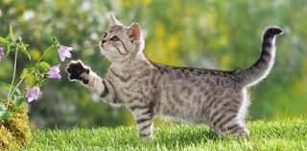

PTICE

ČOVJEK NAJČEŠĆE U KRLETKAMA UZGAJA:
KANARINCE PAPIGE TIGRICE
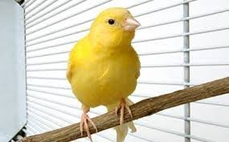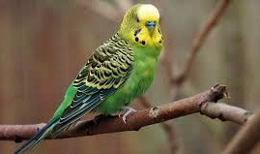

JAKO LIJEPO PJEVA IMA LIJEPU BOJU PERJA

O PTICAMA SE MORAMO BRINUTI:
- KRLETKA TREBA BITI NA TOPLOM
- KRLETKA TREBA BITI UEDNA
- VODU I HRANU TREBA SVAKI DAN MIJENJATI

AKVARIJSKE RIBICE

POSTOJE MNOGE VRSTE AKVARIJSKIH RIBICA.
AKVARIJ TREBA REDOVITO ODRŽAVATI I ČISTITI.
RIBICE TREBA REDOVITO HRANITI.
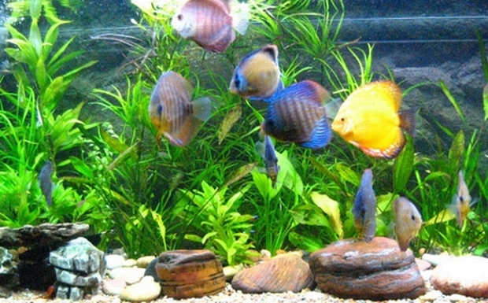

ZADACI ZA PONAVLJANJE, STR. 161., 162., 163. i 164. (ODGOVORI NA PITANJA U CRVENOM OKVIRU)

